الجهاز التنفسي
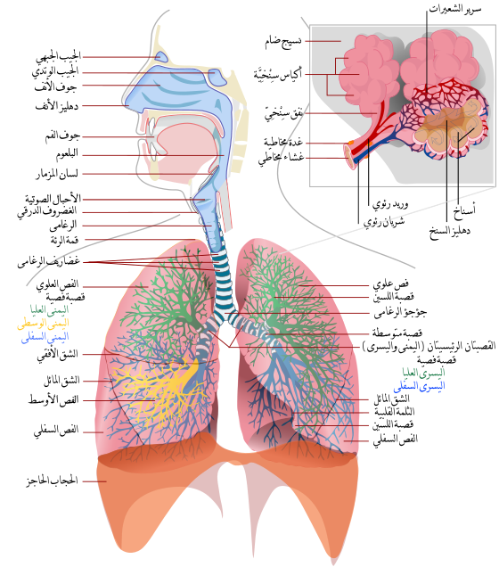
الجهاز التنفسي أو جهاز التنفس يزود خلايا جسم الإنسان بالأكسجين الضروري لأنشطتها ، ويخلصها من ثاني أكسيد الكربون ( نتاج عملية الأكسدة فيها ) . يمر هواء الشهيق عبر الرغامى والقصبتين (شعبتيه الأضيق اللتين تتفرعان منه قبل الدخول للرئتين)إلى الرئتين . وتشمل كل رئة كثيرة من القصيبات ، والتي تتفرع إلى شعيبات تنتهي بعد كبير من الحويصلات الهوائية (أو الأسناخ )المبطنة بأغشية رقيقة جدا يجري عبرها تبادل الغازات بينها وبين الشعيرات الدموية التي تحيط بالأسناخ . وتعمل العضلات الوربية ( بين الضلوع ) والحجاب الحاجز ( تحت الرئتين ) على تشغيل الرئتين كالكير(منفاخ الحداد ) ، تسحب الهواء إليهما ثم تدفعه خارجهما في فترات منتظمة .
المجاري التنفسية
وتشتمل على سلسلة من الأعضاء تنقل الهواء إلى الرئتين وهذه الأعضاء هي: الأنف:الأنف هو جهاز غضروفي يتصل مع الخارج بالفتحتين الأنفيتين وهما مبطنتان بغشاء مخاطي مهدب يرطب ويسخن الهواء وينقيه . يقوم الأنف بدور أساسي في عملية التنفس وكذلك الشم وهو يقع في مقدمة الوجه ويتكون من هيكل عظمي وغضروفي مغطى بالجلد ، ويغطي سطح التجويف الأنفي مادة مخاطية وشعيرات دموية وشعر صغير ليحمي الأنف من كل أشياء غريبة تدخل إليه .
البلعوم : البلعوم هو الممر المباشر والممتد من ممر الأنف من الخلف ، الجزء الأمامي منه مبطن بغشاء مخاطي والجزء الخلفي عبارة عن ممر مشترك للغذاء والهواء معا ، تتصل به من الأمام القصبة الهوائية ومن الخلف المريء ، ويمر من البلعوم خلال فتحة المزمار إلى الحنجرة .
الحنجرة : وهو عضو غضروفي تمتد في داخله ثنیات غشائية عضلية تكون الحبال الصوتية ، فتهتز هذه الحبال بتأثير الهواء الصاعد من الرئتين فتنشأ عنهما الأصوات ، فالحنجرة هي عضو الصوت ، تفتح الحنجرة بفتحة المزمار ، ويسدها عند البلع غضروف لسان المزمار .
القصبة الهوائية :وهي أنبوب يتكون من غضاريف شبه دائرية تدعم الناحية الأمامية بينما يوجد في الناحية الخلفية التي يستند إليها المريء عضلات ملساء وأربطة ليفية مارنة تصل نهايات الغضاريف ببعضها ؛ فتكون وظيفة الغضاريف منع توسع تجويف الرغامی فوق المطلوب ، كما أن العضلات والأربطة تحافظ على قطر مناسب لتجويف الرغامی ، وانقباض هذه العضلات وبالتالي تضيق تجويف الرغامى يلعب دورة في السعال كما يساهم انقباض العضلات في تنظيف مجرى التنفس . يبطن القصبة غشاء مخاطي ذو أهداب مهتزة مخاطية تستوقف الغبار ، والجزيئات التي ترافقه ، ويدفعها نحو الخارج فهذه الأهداب تعمل كالمكنسة .
الشعب الهوائية: تتفرع الرغامى بعد مسافة من الحنجرة إلى قصيبات أصغر كأغصان الشجرة ويشكل مجموعها الشجرة القصبية .
الرئتان : وتوجد الرئتان في الفراغ الصدري محاطتين بالغشاء البلوري الحشوي داخل حجرة جدارها من الضلوع والقص والعمود الفقري ودعامتهما الحجاب الحاجز . وهما عضوان إسفنجیان مرنان يشتملان على الشجرة القصيبية التي نتجت عن الحويصلات الرئوية . وينقسم جوف كل حويصلة إلى عدد من التحديات هي الأسناخ الهوائية التي تزيد من سعة السطح الداخلي للهواء . تجتمع الأسناخ لتشكل حويصلات ، وتجتمع الحويصلات لتشكل كتلا هرمية الشكل تدعي الفصيصات الرئوية . وتجتمع الفصوص الرئوية وعددها ثلاثة في الرئة اليمني وفضان فقط في الرئة اليسرى .
الغشاء الجنبي : يحيط بكل رئة غشاء ذو ورقتين يدعى الغشاء الجنبي ، تلتصق الورقة الداخلية بالرئة بينما تلتصق الوريقة الخارجية بالوجه الداخلي للقفص الصدري ويفصلها . تتصل الرئتان بالقفص الصدري .
الأوعية الدموية الرئوية: يخرج الشريان الرئوي من البطين الأيمن فينقسم إلى قسمين ينفذ كل منهما إلى رئة ويسير محاذيا للقصبة الهوائية ويتفرع مثل تفرعها حتى ينتهي في محيط الأسناخ . فيتشكل حولها شبكات شعرية غزيرة ، وينتج عن اجتماع الشعيرات فروع وريدية تتلاقی فتشكل وريدين في كل رئة وتخرج الأوردة الرئوية الأربعة وتصب في القلب في الأذين الأيسر وبما أن جدران الأسناخ الرئوية رقيقة جدا فيكون الدم فيها وهواء الأسناخ على اتصال مباشر بسطح واسع جدا وتتم عندها التبادل الغازي الرئوي.
وظائف التنفس : يقوم التنفس بالوظائف التالية :
- تزويد الجسم بالأكسجين من الجو إلى الرئتين ، ثم أكسدته في الرئتين ، بفضل الضغط الجزيئي للأكسجين في الأسناخ والأوعية الدموية .
- طرح ثاني أكسيد الكربون : وذلك بفضل فرق الضغط الجزيئي له في الخلايا والأوردة والاسناخ .
- المحافظة على التوازن الحامضي_القاعدي أو الرقم الهيدروجيني .
- المحافظة على حرارة الجسم : نتيجة لعمليات الاحتراق والهدم والبناء داخل الجسم ترتفع درجة حرارة الجسم الداخلية فيعمل بعدة طرق للتخلص من الحرارة الزائدة وهذه الطرق والوسائل هي : الجهاز العصبي ، الغدد الصماء ، الرئتان .
يتم تجديد الهواء داخل الرئتين بواسطة ظواهر میكانیكية ، أولها حركة العضلات التنفسية التي تعمل على تغيير حجم القفص أثناء الشهيق والزفير ، والتغلب على مقاومة الممرات الهوائية والجنبة الرئوية . وتنقسم عملية التنفس إلى مرحلتين متتابعتين بشكل متلاحق ومستمر هما الشهيق والزفير :
الشهيق : وهو عملية فاعلة ، تتطلب جهدا من أعضاء الجهاز التنفسي ، وخاصة العضلات لإدخال الهواء إلى الرئتين . 1 - الحجاب الحاجز : تتقلص عضلة الحجاب الحاجز فتهبط للأسفل فيتسع القفص الصدري عمودية أو طولية ويقل الضغط داخل الرئتين إلى أن يصبح أقل من الضغط الجوي فيندفع الهواء داخلهما . 2 - العضلات الوربية الخارجية : وتعمل على رفع القص ودفعه للأمام مما يزيد من حجم القفص الصدري من الأمام للخلف وجانبية .
الزفير :وهو عملية سلبية أو تلقائية لا تتطلب جهدا لإخراج الهواء خارج الجسم ، وإنما تأتي كنتيجة حتمية لعملية الشهيق ولكن في الحالات الاضطرارية ، تتدخل عضلات البطن والعضلات الوربية الداخلية لتضيق القفص الصدري ، فيرتفع الضغط داخل الرئتين فيطرد الهواء منهما عبر الممرات الهوائية خارج الجسم .
معدل التنفس : يكون وقت الشهيق أطول من وقت الزفير ، كما نلاحظ لحظة توقف عند نهاية الشهيق . ويتراوح معدل التنفس عند الرجل السوي بين 13- 18 دورة في الدقيقة وفي المتوسط 16 دورة في الدقيقة ويزداد هذا المعدل في حالات الحرارة والعمل ، وهو عند المرأة أكثر منه عند الرجل بدورتين .

